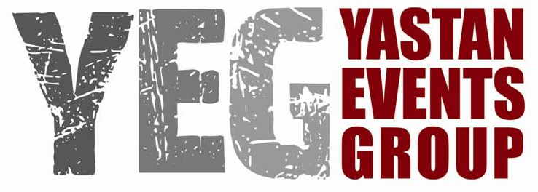

Rassegna Nazionale delle Regioni a Cavallo
Leonessa 19 – 20 – 21 giugno 2009

Ottava edizione

Comunicato
3

I temi delle rappresentazioni e le regioni in gara

Sabato 20 giugno alle ore 21,30 si accenderanno i riflettori su Piazza VII Aprile, a Leonessa, ed avrà inizio l’ottava edizione della Rassegna Nazionale delle Regioni a Cavallo.
È dunque arrivato il tempo di svelare qualche dettaglio sullo spettacolo che sarà proposto in replica integrale domenica 21 a partire dalle ore 10,30.
Dieci le squadre che porteranno i propri colori nella meravigliosa arena, cuore della città reatina che ospita la manifestazione, sfidandosi a cavallo.
Nove saranno in gara per aggiudicarsi il titolo ed una, la vincitrice della precedente edizione, sarà ospite fuori concorso.
Storia, cultura, tradizioni e perfino la natura geofisica del territorio di appartenenza hanno ispirato gli attori-cavalieri fornendo gli spunti per le rappresentazioni che saranno presentate a Leonessa in prima assoluta.
Fondate su evidenti riferimenti storici saranno le esibizioni dell’Emilia Romagna, che racconterà i fasti del secondo matrimonio di Matilde di Canossa, e della Sicilia, che farà rivivere le atmosfere della corte di Federico II di Svevia proponendo anche movimenti e azione scenica dell’Opera dei Pupi, primo bene immateriale ad aver ricevuto il riconoscimento di Patrimonio dell’Umanità dall’UNESCO.
Non solo storia, dunque, ma anche cultura in senso stretto.
E proprio restando in ambito culturale, alla Lombardia va il merito di portate in scena la magia del mondo dell’opera lirica e alla Toscana di raccontare la vita dei Butteri prendendo spunto dalle suggestioni di un quadro di Giovanni Fattori.
Dalla letteratura e dalla cinematografia arriveranno i personaggio delle Cronache di Narnia rappresentate, ovviamente, dall’Umbria.
Non mancheranno tematiche sociali come l’emigrazione in America Latina ed il confronto tra le realtà culturali di chi arriva e di chi ospita, tema del Piemonte, o come il brigantaggio, raccontato dal Lazio.
Protagonista in scena sarà anche la natura con i profumi e i colori che connotano inequivocabilmente alcune zone d’Italia e ne diventano simbolo formando un binomio inscindibile, come accade, ad esempio, tra mirto e Sardegna.
E ancora, dalla Campania, saranno rappresentate le atmosfere festose di scene di vita dei campi.
Campione uscente, il Lazio porterà nuovamente in scena l’amatissima maschera di Rugantino.
La manifestazione ideata e organizzata dalla YEG (Yastan Events Group) di Francesco Silveri, con il supporto del Comune di Leonessa e la preziosa collaborazione della Fise (Federazione Italiana Sport Equestri), dell’Unire (Unione Nazionale per l’Incremento delle Razze Equine) e del Ministero delle Politiche Agricole Alimentari e Forestali incoronerà la regione vincitrice domenica mattina grazie alla somma dei punteggi assegnati da una giuria alle singole squadre alla fine delle due rappresentazioni.
L’ingresso alla Rassegna sarà come ogni anno gratuito.
Sul palcoscenico, amatissimi padroni di casa, Silvia Vaccarezza, volto e voce del TG2 e Francesco Vergovich, voce storica di Radio Radio.
Per informazioni è possibile consultare il sito www.rassegnaregioniacavallo.it o scrivere a info@yegevents.net

Ufficio Stampa
Stefania Pilato
3347445786
stefaniapilato@gmail.com
Francesco Micalizzi
3386029988
fmicalizzi@hotmail.com

